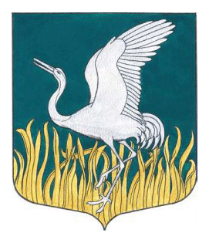
Ленинградская область
Лужский муниципальный район
совет депутатов Мшинского сельского поселения
четвёртого созыва

РЕШЕНИЕ

от 07 июля 2022 года № 168
О внесении изменений в Решение Совета депутатов Мшинского сельского поселения № 174 от 14.05.2018г. «Об утверждении Положения о муниципальной службе в муниципальном образовании Мшинское сельское поселение Лужского муниципального района Ленинградской области»
В соответствии с Федеральным законом от 06.10.2003г. №131-ФЗ «Об общих принципах организации местного самоуправления в Российской Федерации», Федеральным законом № 273-ФЗ от 25.12.2008г. «О противодействии коррупции», Областным законом Ленинградской области от 11.03.2008 №14-ОЗ «О правовом регулировании муниципальной службы в Ленинградской области», на основании Протеста Лужского городского прокурора №7-145-2022 от 28.06.2022г. об устранении нарушений Федерального законодательства, Совет депутатов Мшинского сельского поселения РЕШИЛ:

1. Ввести изменения в Положение о муниципальной службе в муниципальном образовании Мшинское сельское поселение Лужского муниципального района Ленинградской области, утверждённое Решением совета депутатов № 174 от 14.05.2018 г. «Об утверждении Положения о муниципальной службе в муниципальном образовании Мшинское сельское поселение Лужского муниципального района Ленинградской области» (далее – Положение);
2.Изложить п.2 статьи 23 в следующей редакции:
«Муниципальный служащий, допустивший дисциплинарный проступок, может быть отстранен от замещаемой должности муниципальной службы с сохранением денежного содержания только в случае необходимости урегулирования конфликта интересов до момента его урегулирования, либо в связи с проведением проверки исполнения обязанностей, соблюдения ограничений и запретов, установленных законодательством о противодействии коррупции на срок, не превышающий 60 дней со дня принятия решения о его проведении, с возможностью продления данного срока до 90 дней. Отстранение муниципального служащего от исполнения должностных обязанностей в этом случае производится муниципальным правовым актом.
3.В остальной части Положение оставить без изменения.
4.Настоящее решение вступает в силу со дня его официального опубликования.
5.Настоящее решение подлежит официальному опубликованию на официальном сайте муниципального образования.

Глава Мшинского сельского поселения,  исполняющий полномочия председателя  совета депутатов | В.В. Алексеев

